***Гуманитарный проект***

***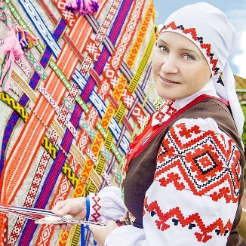*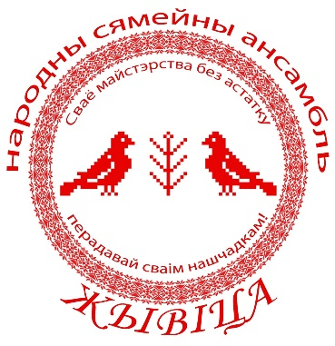**

**«Сваё майстэрства без астатку**

**перадавай сваім нашчадкам»**

***Государственное***

***учреждение культуры***

***«Пуховичский районный Центр***

***культуры»***

***приглашает к сотрудничеству***

**Цель проекта:** Возрождение духовных и нравственных ценностей, обычаев, обрядов, сохранение и дальнейшее развитие традиционной народной культуры среди жителей Пуховичского района.

|  |  |  |
| --- | --- | --- |
| **1** | **Наименование проекта:**  «Сваё майстэрства без астатку перадавай свім нашчадкам» | |
| 2 | **Сроки реализации проекта**: долгосрочный | |
| **3** | **Организация, предлагающая проект:** Государственное учреждение культуры «Пуховичский районный Центр культуры» на базе Народного любительского коллектива Республики Беларусь семейного ансамбля «Живица» Борского СДК. | |
| **4** | **Цели проекта:** Возрождение духовных и нравственных ценностей, обычаев, обрядов, сохранение и дальнейшее развитие традиционной народной культуры Пуховщины | |
| **5** | **Задачи, планируемые к выполнению** в рамках реализации проекта:  1. Активное привлечение жителей и гостей Пуховичского района для участия в различных формах массовой, групповой и индивидуальной работы по популяризации, пропаганде и сохранению традиционной культуры.  2. Ознакомление жителей и гостей Пуховичского района с традиционной культурой района, изучение характерных особенностей празднично-обрядовой деятельности, внеобрядовых фольклора, традиционных техник ремесла, привлечение их внимания к народной культуре.  3. Организация досуга подростков и детей. Воспитание эстетически развитой личности, поддержка, развитие и организация преемственности традиций народной культуры.  4. Создание социальной программ для детей и молодых людей с ограниченными возможностями в рамках реализации данного проекта. | |
| **6** | **Целевая группа:** жители и гости Пуховичского района (без возрастных ограничений) | |
| **7** | **Краткое описание мероприятий в рамках проекта:**  1. Исследовательско-аналитические мероприятия: фольклорно-этнографические экспедиции.  2. Информационно-издательские мероприятия:  - круглые столы;  - издание буклетов, афиш;  - освещение деятельности в СМИ.  3. Просветительские и учебно-методические мероприятия:  - лекции, семинары;  - методические и художественные советы;  - занятия и мастер-классы.  4. Социальное проектирование: разработка и реализация социальных проектов по поддержке традиционной культуры.  5. Организационно-творческие мероприятия с жителями и гостями Крупского района, особенно с детьми и подростками и их семьями: организация клубных формирований по проведению народных праздников, праздников деревень, фестивалей народного творчества, смотров-конкурсов, выставок, встреч.  6. Создание мастерской традиционной культуры:  - приобретение народных музыкальных инструментов;  - приобретение технических средств для изготовления костюмов;  - пошив народных костюмов;  - приобретение необходимого оборудования для мастерской;  7. Обобщение опыта. | |
| **8** | **Общий объём финансирования** (в долларах США): 20 000 | |
| Источник финансирования | Объём финансирования  (в долларах США) |
| Средства донора | 18 000 |
| Софинансирование | 2 000 |
| **9** | **Место реализации проекта:** Минская область, Пуховичский район (Народный любительский коллектив Республики Беларусь семейный ансамбль «Живица» Борского СДК). | |
| **10** | **Контактное лицо:** Жаромская Оксана Гивьевна – директор ГУК «Пуховичский районный Центр культуры»  **Тел.:** 8 01713 35677  **Эл. почта:** [rck.puh@mail.ru](mailto:rck.puh@mail.ru) | |

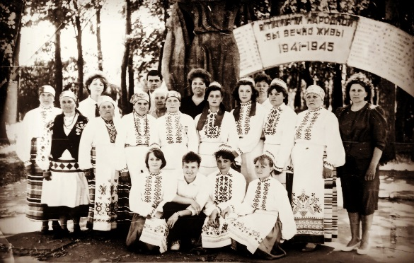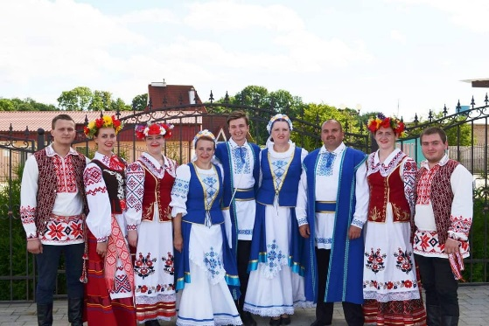

**Будем рады сотрудничеству!**

***Humanitarian project***

**  *"His skill without restadvanced***

*** to his descendants"***

***State***

***Cultural institution***

***"Pukhovichi District Center Culture"***

***invites to cooperation***

The purpose of the **project:** Revival of spiritual and moral values, customs, rituals, preservation and further development of traditional folk culture among the residents of the Pukhovichi district.

|  |  |  |
| --- | --- | --- |
| **1** | **Project name:**  «His skill without rest advanced to his descendants» | |
| 2 | **Project implementation time**:long-term | |
| **3** | **Organization offering the project:** State Institution of Culture "Pukhovichi District Center of Culture" on the basis of the People's Amateur Collective of the Republic of Belarus of the family ensemble "Zhivitsa" of the Borsky KFOR. | |
| **4** | **Project objectives:** Revival of spiritual and moral values, customs, rituals, preservation and further development of the traditional folk culture of Pukhov region | |
| **5** | **Tasks planned to be performed** within the framework of the project:  1. Active involvement of residents and guests of Pukhovichi district to participate in various forms of mass, group and individual work on popularization, promotion and preservation of traditional culture.  2. Acquaintance of residents and guests of Pukhovichi district with the traditional culture of the district, study of the characteristic features of festive and ceremonial activities, extra-ritual folklore, traditional craft techniques, attracting their attention to folk culture.  3. Organization of leisure activities for adolescents and children. Education of an aesthetically developed personality, support, development and organization of continuity of traditions of folk culture.  4. Creation of social programs for children and young people with disabilities within the framework of this project. | |
| **6** | **Target group:** residents and guests of Pukhovichi district (without age restrictions) | |
| **7** | **Brief description of the activities within the framework of the project:**  1. Research and analytical activities: folklore and ethnographic expeditions.  2. Information and publishing events:  - round tables;  - publication of booklets, posters;  - Media coverage.  3. Educational and educationalactivities:  - lectures, seminars;  - methodical and artistic councils;  - classes and master classes.  4. Social design: development and implementation of social projects to support traditional culture.  5. Organizational and creative events with residents and guests of the Krupsky district, especially with children and adolescents and their families: organization of club formations for holding folk holidays, village holidays, folk art festivals, competitions, exhibitions, meetings.  6. Creation of a workshop of traditional culture:  - purchase of folk musical instruments;  - purchase of technical means for the manufacture of costumes;  - sewing of folk costumes;  - purchase of necessary equipment for the workshop;  7. Generalization of experience. | |
| **8** | **Total funding** (in US dollars): 20 000 | |
| Source of funding | Amount of funding  (in US dollars) |
| Donor funds | 18 000 |
| Co-financing | 2 000 |
| **9** | Place of implementation of the **project:** Minsk region, Pukhovichi district (People's amateur collective of the Republic of Belarus family ensemble "Zhivitsa" borsky SDK). | |
| **10** | **Contact person:** Oksana Zharomskaya – Director of the State Institution of Culture "Pukhovichi District Center of Culture"  **Tel.:** 8 01713 35677  **E-mail:** [rck.puh@mail.ru](mailto:rck.puh@mail.ru) | |
|  |  | |



**We will be glad** to **cooperate !**